Sprawozdanie z konsultacji społecznych
do planu działalności ZD Kościan w 2011 roku.

Dnia 09-09-2010 roku w powiatowym zespole doradczym w Kościanie przeprowadzono konsultacje społeczne z Wielkopolską Izbą Rolniczą, Przedstawicielem Biura Powiatowego Agencji Restrukturyzacji i Modernizacji Rolnictwa oraz przedstawicielami środowiska rolników (wykaz imienny na załączonej liście)
Spotkanie prowadził Kierownik ZD Jan Szczepaniak

Harmonogram spotkania:
- Otwarcie i powitanie przybyłych gości – Jan Szczepaniak
- Przedstawienie charakterystyki powiatu koścańskiego – Jan Szczepaniak
- Przedstawienie założeń i celów uwzględnionych podczas planowania planu pracy ZD w roku 2010 – Jan Szczepaniak
- Przedstawienie podstaw i założeń programowych przy opracowaniu planu pracy
na rok 2011 – Jan Szczepaniak

- Dyskusja:

Bolesław Ratajczak kierownik powiatowego biura ARiMR – kwestia świadomości rolników na temat wymogów wzajemnej zgodności cross-compliance i wniosków pokontrolnych z przeprowadzonych lustracji.
Dezyderiusz Świątkowski pracownik ZD w Kościanie – sytuacja na terenach OSN, a w szczególności wyposażenie gospodarstw w urządzenia techniczne
do przechowywania nawozów naturalnych.
Mirosław Wójcik pracownik ZD w Kościanie – sprawa doradztwa technologicznego i nowoczesnych metod produkcji, uwzględniających wymogi ochrony środowiska i wysokiej jakości produktów żywnościowych.
Stężycki Ferdynand rolnik z miejscowości Bielewo – przedstawił swoje poglądy na temat sytuacji w rolnictwie, szczególnie mocno podkreślał niewłaściwe tendencje jakie pojawiają się procesie produkcji żywności na poziomie podstawowym – uproszczenia w uprawie, nie przestrzeganie terminów, nie uwzględnianie warunków środowiskowych i pomijanie edukacji ekologicznej.
Wtórował mu Grzegorz Walenty rolnik z miejscowości Nowy Dwór.
Podczas spotkania zastanawiano się również nad przyczynami i skutkami trudnej sytuacji hydrologicznej na terenach podtopionych.
Wynika z niej że niewłaściwe funkcjonowanie urządzeń melioracyjnych leży również po stronie samych użytkowników podtopionych terenów.
Kierownik ZD w Kościanie szczególnie podkreślał że funkcjonowanie
i harmonijny rozwój rolnictwa w warunkach intensywnej urbanizacji powiatu kościańskiego jest możliwe tylko i wyłącznie, przy poszanowaniu potrzeb
i wymagań wszystkich mieszkańców obszarów wiejskich. „Jedną z najważniejszych potrzeb człowieka jest życie w czystym i przyjaznym środowisku” – Jan Szczepaniaka. Ponadto wszyscy uczestnicy wyrażali zgodność
w kwestii przyszłości rolnictwa w Polsce i zadań jakie przed nim stoją. Nie brakowało stwierdzeń, iż obecne stosowane uproszczenia w procesie produkcji mają negatywny wpływ na stan środowiska naturalnego i powodują obniżenie jakości wytwarzanych produktów.

Zasadne wydaje się być stwierdzenie że alternatywą dla obecnej sytuacji, jest taki sposób prowadzenia produkcji rolnej, który uwzględniałby czynniki środowiskowe i biologiczne w trakcie procesu wytwórczego. Skutkiem takiego działania będzie większa przyjazność rolnictwa dla środowiska naturalnego i wzrost jakości produkowanej żywności, co coraz silniej jest manifestowane przez konsumentów. W perspektywie może to powodować wzrost cen żywności, ale nie powinien on być drastyczny i hamować popytu.

Mirosław Wójcik

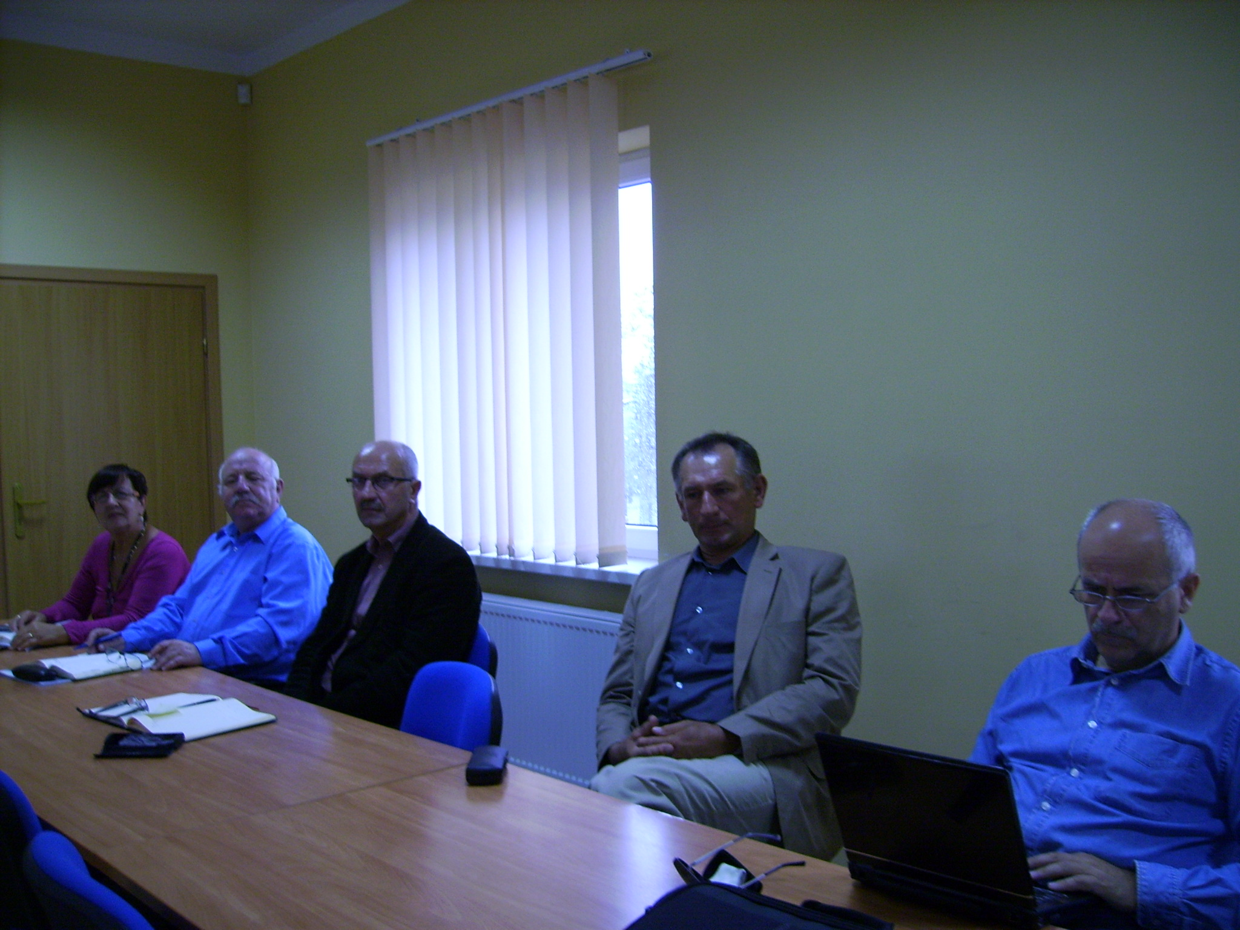

Fot. Magdalena Szczepaniak

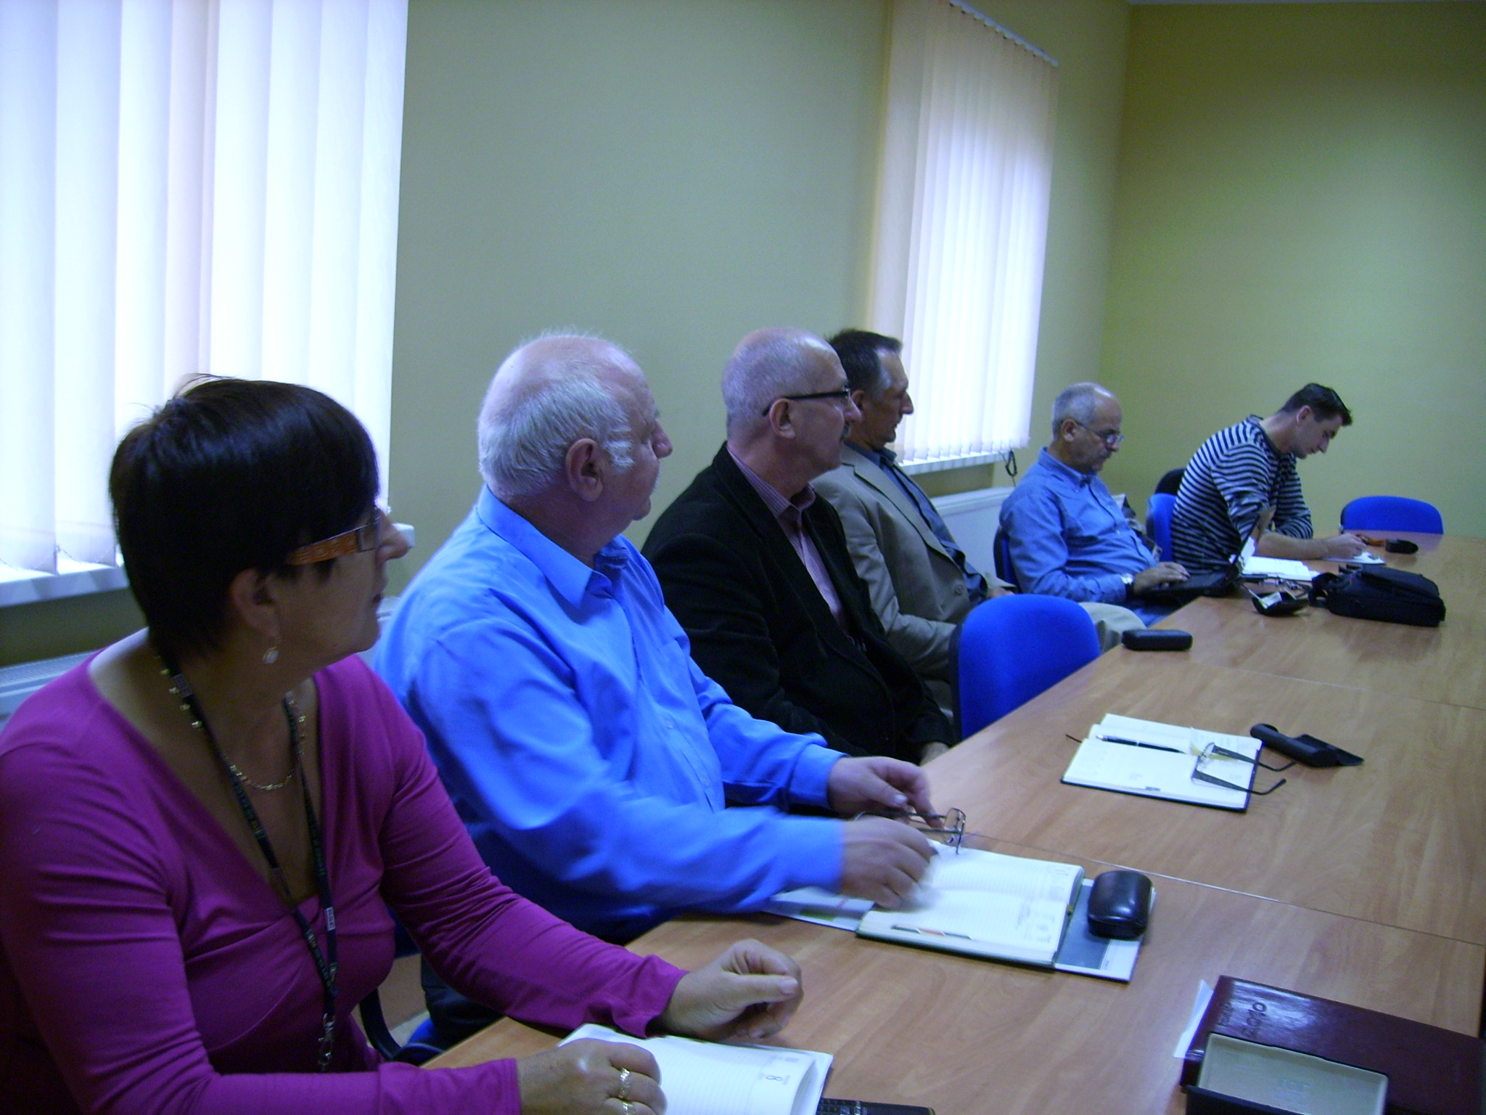

Fot. Magdalena Szczepaniak

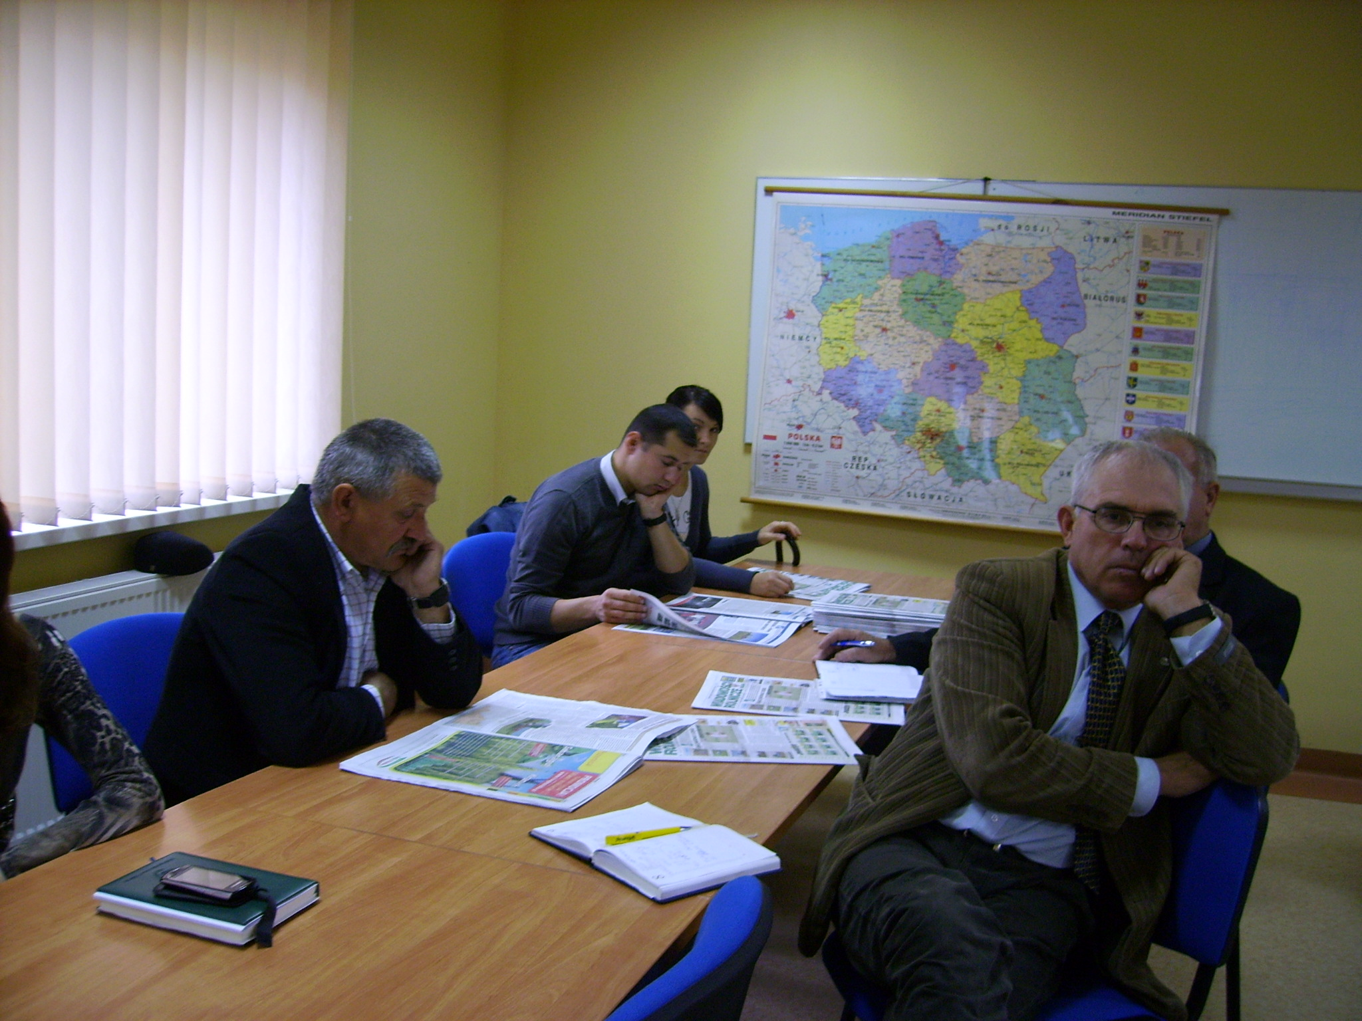

Fot. Magdalena Szczepaniak

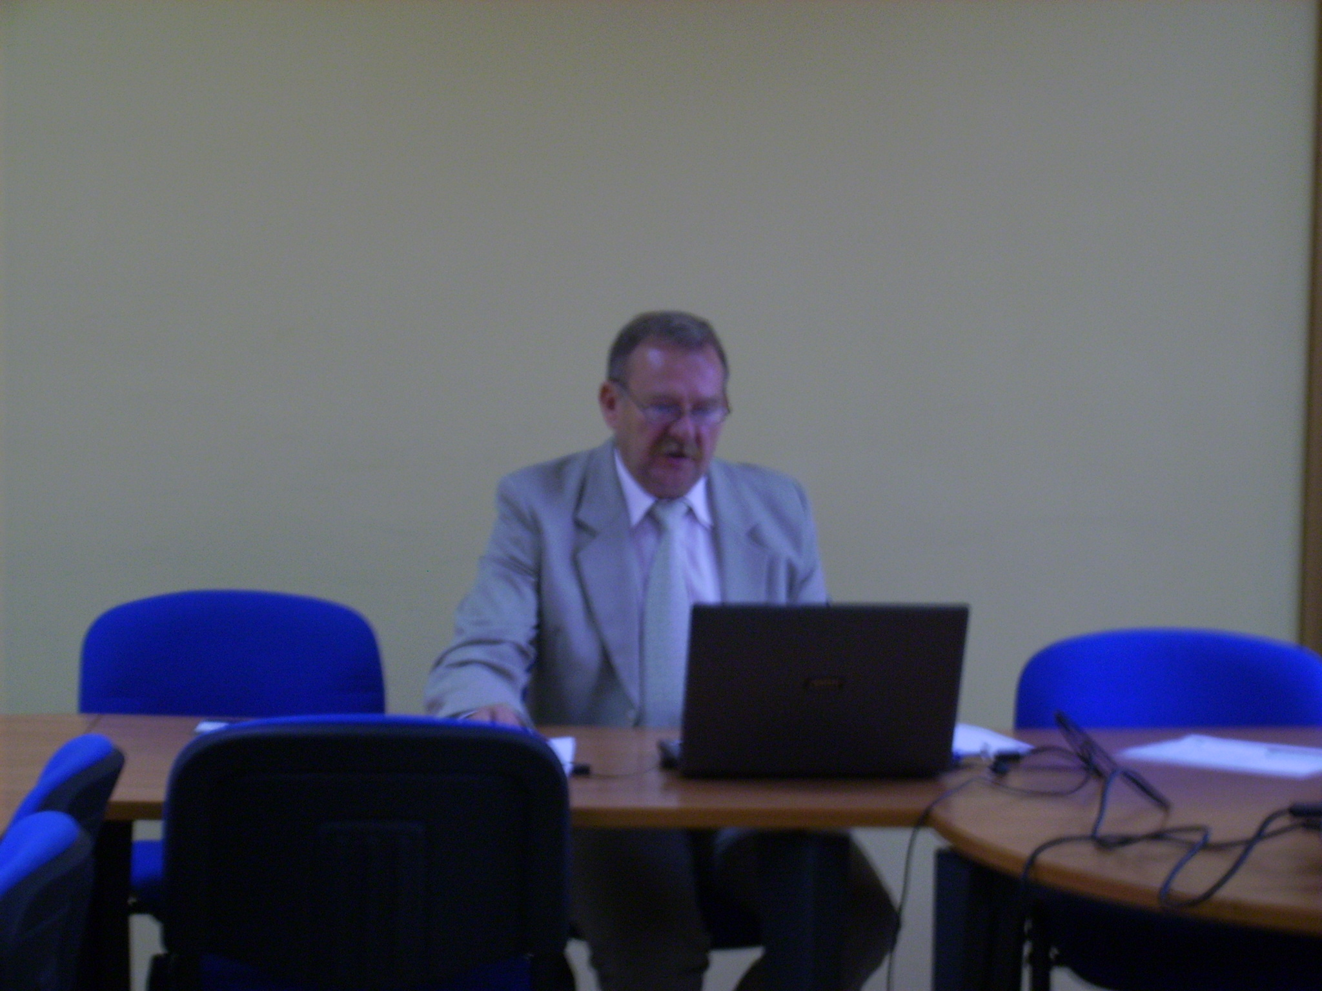

Fot. Magdalena Szczepaniak

Lista Uczestników:

1. Szudra Katarzyna Wielkopolska Izba Rolnicza
2. Stężycki Ferdynand Wielkopolska Izba Rolnicza/Rolnik
3. Jurga Roman Wielkopolska Izba Rolnicza/Rolnik
4. Walenty Grzegorz Wielkopolska Izba Rolnicza/Rolnik
5. Ratajczak Bolesław Wielkopolska Izba Rolnicza/Kierownik BP ARiMR
6. Wysocki Adam Rolnik
7. Jaworski Michał Rolnik
8. Malepszak Anna Rolnik/Student
9. Szczepaniak Jan Kierownik ZD WODR w Kościanie
10. Wójcik Mirosław ZD w Kościanie
11. Szczepaniak Magdalena ZD w Kościanie
12. Świątkowski Dezyderiusz ZD w Kościanie
13. Szymański Stefan ZD w Kościanie
14. Bulińska Urszula ZD w Kościanie

